2020 年度
洛阳市西工区社区治理和服务创新
办公室部门决算

二〇二一年十月

目 录

第一部分 洛阳市西工区社区治理和服务创新办公室概况
一、部门职责二、机构设置
第二部分 2020 年度部门决算表
一、收入支出决算总表二、收入决算表
三、支出决算表
四、财政拨款收入支出决算总表
五、一般公共预算财政拨款支出决算表
六、一般公共预算财政拨款基本支出决算表
七、一般公共预算财政拨款“三公”经费支出决算表八、政府性基金预算财政拨款收入支出决算表
第三部分 2020 年度部门决算情况说明
一、收入支出决算总体情况说明二、收入决算情况说明
三、支出决算情况说明
四、财政拨款收入支出决算总体情况说明

五、一般公共预算财政拨款支出决算情况说明
六、一般公共预算财政拨款基本支出决算情况说明
七、一般公共预算财政拨款“三公”经费支出决算情况说明八、预算绩效情况说明
九、政府性基金预算财政拨款支出决算情况说明十、机关运行经费支出情况说明
十一、政府采购支出情况说明十二、国有资产占用情况说明第四部分 名词解释

第一部分 洛阳市西工区社区治理和服务创新办公室概况概况
一、部门职责
1、贯彻执行中央、省、市、区关于社区治理和服务创新工作的方针、政策，积极推进全区城乡社区治理理论创新、实践创新、制度创新。贯彻落实上级部门关于加强和改进基层群众自治建设、城乡基层政权建设、基层民主政治建设的政策、意见，完善社区居民自治制度。
2、贯彻有关物业管理的法律、法规和规章，对物业管理人员的培训工作，对城市区物业管理的督查，对办事处物业管理的指导。
二、机构设置

洛阳市西工区社区治理和服务创新办公室内设机构一个，为正科级单位，下设2个科室，综合办公室、社区建设和服务股（物业服务股），行政编制5名。
从决算单位构成看，洛阳市西工区社区治理和服务创新办公室部门决算包括：本级 决算、所属单位决算。
本决算为汇总决算，纳入本部门 2020 年度部门决算编制范
围的单位共1 个，具体是：
洛阳市西工区社区治理和服务创新办公室本级

第二部分 2020 年度部门决算表

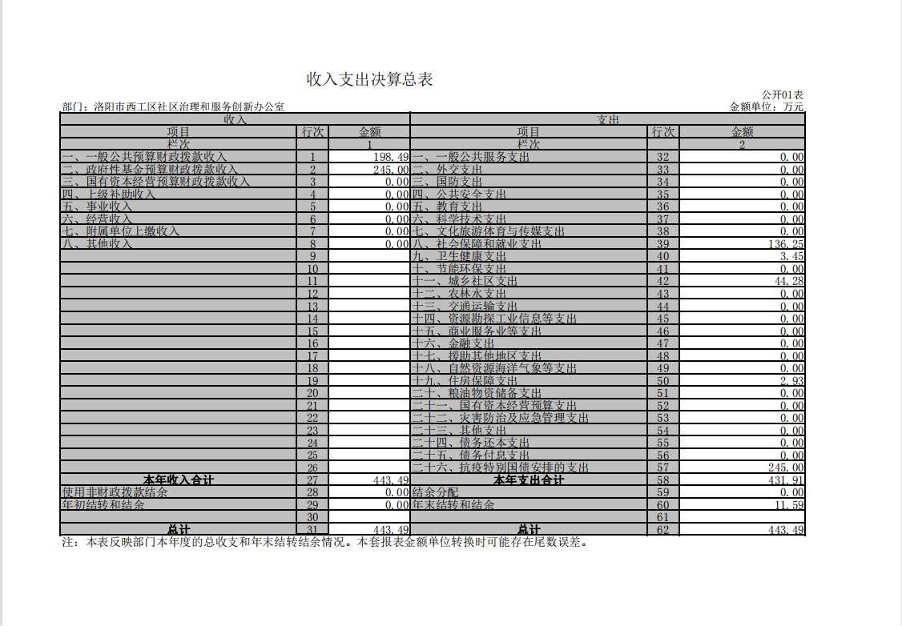
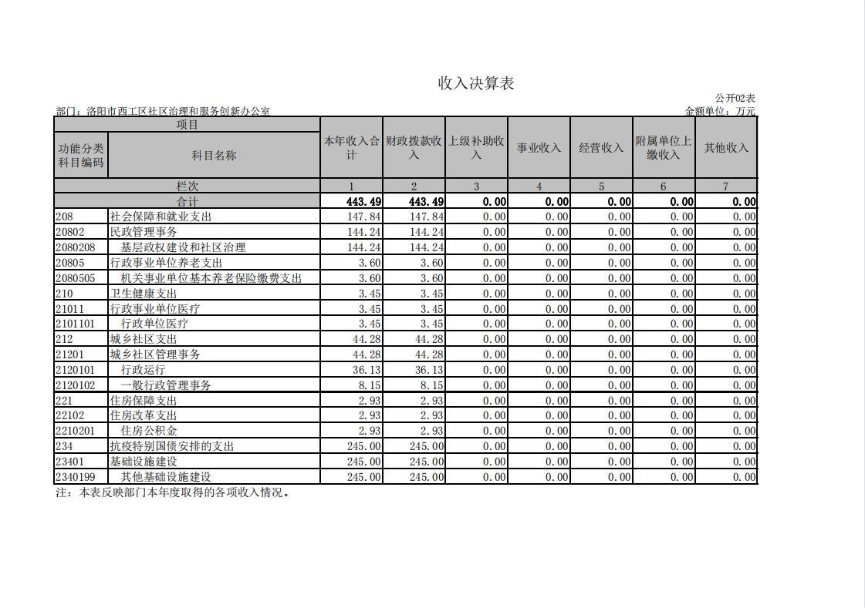
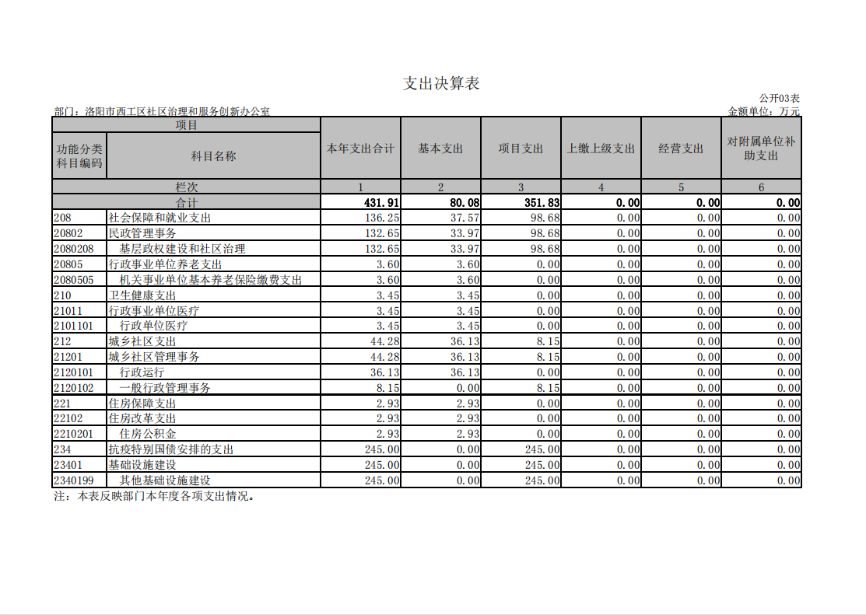
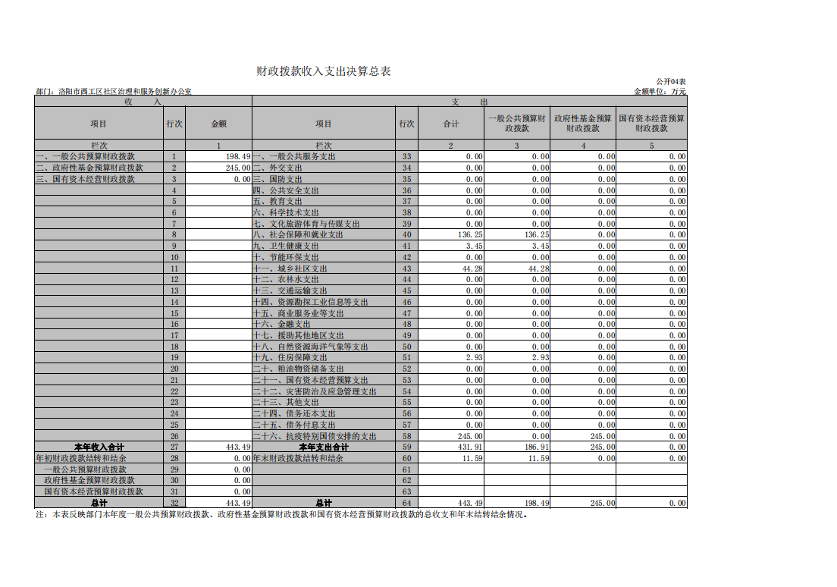
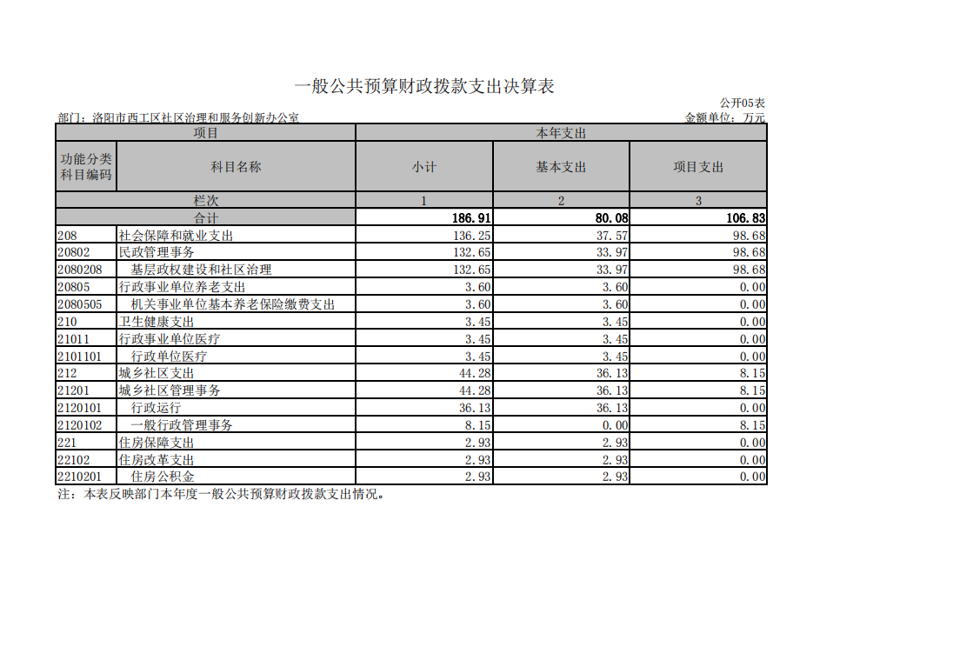
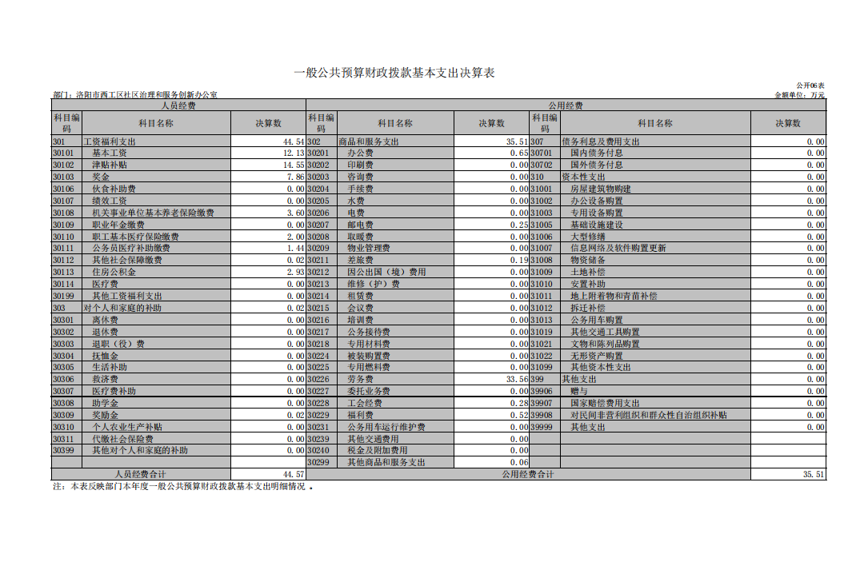
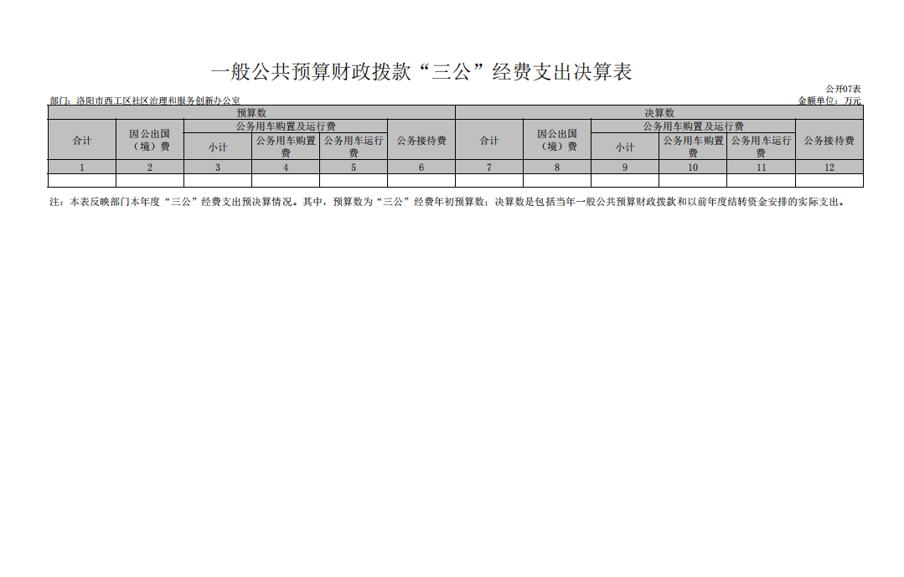
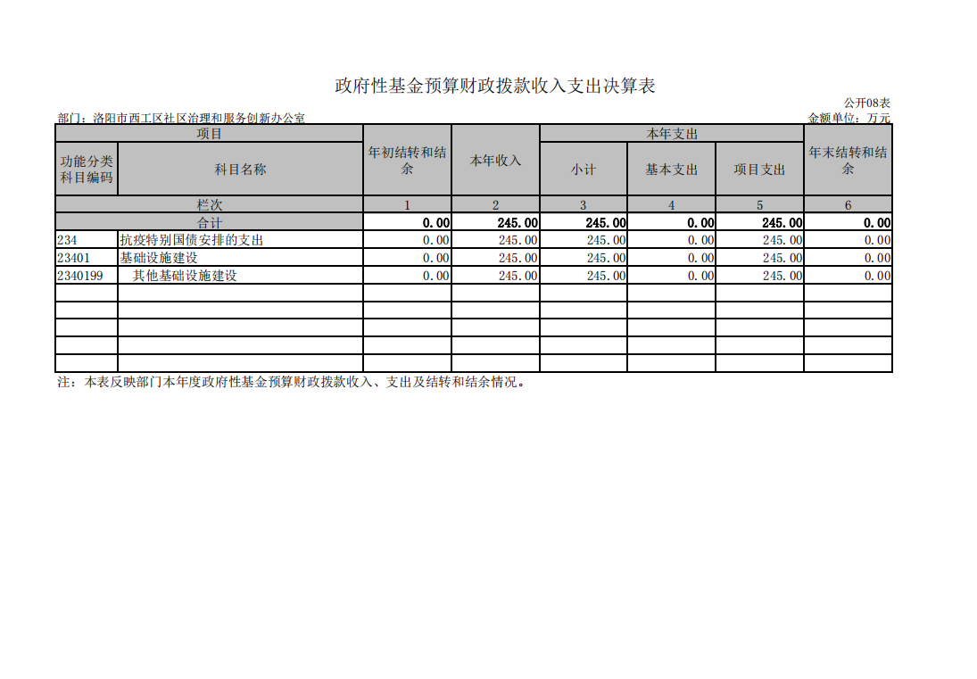

第三部分 2020 年度部门决算情况说明
一、收入支出决算总体情况说明
2020 年度收入为443.49万元，与上年度相比收入增加388.98万元，增长87.7%。主要原因是2020 年增加了政府性基金预算财政拨款收入245万元，新增在职在编人员公务员1人，事业编制4人，增加了财政拨款收入143.98万元；2020 年度支出为431.91万元，与上年度相比支出增加379.30万元，增长87.8%。主要原因是2020 年增加抗疫国债支出用于其他基础设施建设较上年增加245万元（上年为 0 万元）；新增在职在编人员公务员1人，事业编制4人，增加了基本支出81.69万元。
二、收入决算情况说明
2020 年度收入合计443.49万元，比上年度增加388.98 万元，增长87.7%。其中：财政拨款收入198.49万元，占44.7%；事业收入 0万元，占0%；其他收入 0万元，占 0%；政府性基金预算财政拨款收入245万元，占 55.2%。
三、支出决算情况说明
2020 年度支出合计431.91万元，比上年度增加379.30万元，增长87.8 %。其中：基本支出 80.08万元，占18.5%； 项目支出351.83万元，占81.5%。
四、财政拨款收入支出决算总体情况说明
2020 年度财政拨款收入为443.49万元，与上年度相比增加388.98万元，增长87.8%。主要原因是2020 年增加了政府性基金预算财政拨款收入245万元，新增在职在编人员公务员1人，事业编制4人，增加了财政拨款收入143.98万元；2020 年度财政支出431.91万元，与上年度相比支出增加379.30万元，增长87%。主要原因是2020 年增加抗疫国债支出用于其他基础设施建设较上年增加245万元（上年为 0 万元）；新增在职在编人员公务员1人，事业编制4人，增加了基本支出91.37万元。
五、一般公共预算财政拨款支出决算情况说明
（一）总体情况
2020 年度一般公共预算财政拨款支出186.91万元，占本年支出合计的43.3%。与上年度相比，一般公共预算财政拨款支出增加134.30万元，增长71.8%。主要原因是 2020 年新增在职在编人员公务员1人，事业编制4人，增加了基本支出。
（二）结构情况
2020 年度一般公共预算财政拨款支出186.91万元，主要用于以下方面：(208)社会保障和就业支出136.25万元，占72.8%；(210)卫生健康支出3.45万元，占0.02%；(212)城乡社区支出44.28万元，占23.6%；(221)住房保障支出2.93万元，占0.02%；
（三）具体情况
2020 年度一般公共预算财政拨款支出年初预算为571.06万元，支出决算为186.91万元，完成年初预算的32.7%。其中：

1.(2080208) 社会保障和就业支出（类）民政管理事务（款）基层政权和社区建设（项）。年初预算为503.5万元，支出决算为132.65万元，完成年初预算的26.3%。决算数与年初预算数存在差异的主要原因是社区人员工资调整到其他部门。

2.(2080505) 社会保障和就业支出（类）行政事业单位离退休（款）机关事业单位基本养老保险缴费支出（项）。年初预算为3.62万元，支出决算为3.60万元，完成年初预算的99.4%。决算数与年初预算数存在差异的主要原因是年中基数调整造成变动。

3.（2101101）卫生健康支出（类）行政事业单位行政单位医疗（款）行政单位医疗（项）。年初预算为3.09万元，支出决算为3.45万元，完成年初预算的1.11%。决算数与年初预算数存在差异的主要原因是人员调整，工资增加。

4.(2120101) 城乡社区支出（类）城乡社区管理事务（款）行政运行（项）。年初预算为37.43万元，支出决算为36.13万元，完成年初预算的96.5%。决算数与年初预算数存在差异的主要原因是人员类支出预算充足。

5.(2120102) 城乡社区支出（类）城乡社区管理事务（款）一般行政管理事务（项）。年初预算为10.70万元，支出决算为8.15万元，完成年初预算的76.1%。决算数与年初预算数存在差异的主要原因是人员类支出预算充足。

6.(2210201) 住房保障支出（类）住房改革支出（款）住房公积金（项）。年初预算为2.72万元，支出决算为2.93万元，完成年初预算的100%。决算数与年初预算数存在差异的主要原因是人员调整，工资增加。

7.(2101601) 卫生健康支出（类）老龄卫生健康事务（款）老龄卫生健康事务（项）。年初预算为9.49万元，支出决算为0万元，完成年初预算的100%。决算数与年初预算数存在差异的主要社区居委退养人员生活补助调整。

六、一般公共预算财政拨款基本支出决算情况说明
2020 年度一般公共预算财政拨款基本支出80.08万元。与上年度相比，减少0万元，下降0%。减少的原因是人员经费支出较上年增加30.75万元，增长38.3%；公用经费支出较上年减少0万元，下降0%。其中：
（一）人员经费44.57万元，主要包括：基本工资、津贴补贴、奖金、伙食补助费、绩效工资、机关事业单位基本养老保险缴费、职业年金缴费、职工基本医疗保险缴费、公务员医疗补助缴费、其他社会保障缴费、住房公积金、其他工资福利支出、 离休费、退休费、抚恤金、生活补助、奖励金、其他对个人和家庭的补助支出；
（二）公用经费35.51万元，主要包括：办公费、印刷费、咨询费、水费、邮电费、取暖费、物业管理费、差旅费、维修（护） 费、培训费、公务接待费、专用材料费、劳务费、委托业务费、工会经费、福利费、公务用车运行维护费、其他交通费用、其他
商品和服务支出、办公设备购置。
七、一般公共预算财政拨款“三公”经费支出决算情况说明
（一）“三公”经费财政拨款支出决算总体情况说明
2020 年度“三公”经费财政拨款支出预算为0万元，支出决算为0万元，完成预算的0%。
（二）“三公”经费财政拨款支出决算具体情况说明
2020 年度“三公”经费财政拨款支出决算中，因公出国（境）
费年初预算和支出决算均为 0 万元；公务用车购置及运行费支出决算0万元，完成年初预算的0%，占 0%；公务接待费支出决算 0万元，完成年初预算的0%，占0%。具体情况如下：
    - 因公出国（境）费年初预算为 0 万元，支出决算为为 0 万

元。
    - 公务用车购置及运行费年初预算为0万元，支出决算

为0万元，完成年初预算的0%。其中：
公务用车购置支出0万元，购置车辆0辆，主要是市卫生健康执法支队购置执法用车0辆。
公务用车运行费支出0万元。
    - 公务接待费年初预算为0万元，支出决算为0万元，完成年初预算的 0。
该项支出决算为其他国内公务接待支出，主要用于按规定开支的各类公务接待费用。2020 年度共接待国内来访团组0个、来访人员0人次（不包括陪同人员）。
八、预算绩效情况说明
（一）绩效管理工作开展情况
按照加强预算绩效管理和完善公共财政体系总体要求,健全绩效评价常态化机制， 强化部门预算绩效管理主体责任，提高财政资金使用效益。按照《洛阳市财政局关于开展 2020 年度市级预算绩效自评的工作通知
（洛财效〔2021〕2 号）要求，我办高度重视，成立了绩效自评工作领导小组，通过基础资料收集、数据汇总分析等工作程序， 对委属预算单位项目的情况进行全面了解，严格按照下达的经费指标项目范围及金额使用，确保各项工作顺利开展。
（二）项目绩效自评结果
根据《洛阳市财政局关于开展 2020 年度市级预算绩效自评工作的通知》（洛财效〔2021〕2 号）相关规定，能够严格按照下达的经费指标项目范围及金额使用，确保资 金使用规范。
（三）重点绩效评价结果
无重点绩效评价。
九、政府性基金预算财政拨款支出决算情况说明
2020 年度政府性基金预算财政拨款支出决算为245万元。该资金为本年度上级下达转移支付资金，主要用于更好的做好疫情防控工作，将分批次进行安装智慧系统，对小区进行管理。疫情防控形势愈加严峻，我区现有无主管、无技防楼院400余个，给疫情防控和应对突发事件工作带来更大的压力。以便通过互联网、物联网、大数据等智慧化技术手段，更加精准、高效完成疫情防控任务。拟先对我区176个小区安装智慧化管理系统，该系统包括门禁系统、人脸抓拍系统、车辆抓拍系统三部分。
十、机关运行经费支出情况说明
2020 年度机关运行经费年初预算为35.51万元，支出决算数为35.51元，完成年初预算的100%。
十一、政府采购支出情况说明
自 2019 年度起，部门决算填报系统较上年度取消了原有填报说明附表－《政府采购情况表》（SC06 表），故该项内容在此未作说明。
十二、国有资产占用情况说明
2020 年期末，我部门共有车辆0辆，其中：应急保障用车0、执法执勤用车0辆、特种专业技术用车0辆、其他用车0辆；单位价值0万元以上通用设备0台（套），单位价值0万元以上专用设备0台（套）。

第四部分 名词解释

一、财政拨款收入：单位从同级政府财政部门取得的财政预 算资金。
二、事业收入：事业单位开展专业业务活动及其辅助活动取 得的收入。
三、上级补助收入：事业单位从主管部门和上级单位取得的 非财政补助收入。
四、附属单位上缴收入：事业单位取得附属独立核算单位根据有关规定上缴的收入。
五、经营收入：事业单位在专业业务活动及其辅助活动之外 开展非独立核算经营活动取得的收入。
六、其他收入：单位取得的除“财政拨款收入”、“事业收入”、 “上级补助收入”、“附属单位上缴收入”、“经营收入”以外的各项收入。
七、用事业基金弥补收支差额：事业单位在当年收入不足以安排当年支出的情况下，使用以前年度积累的事业基金（事业单 位当年收支相抵后按国家规定提取、用于弥补以后年度收支差额的基金）弥补当年收支缺口的资金。
八、基本支出：为保障机构正常运转、完成日常工作任务而 发生的人员支出和公用支出。
九、项目支出：基本支出之外为完成特定行政任务和事业发 展目标所发生的支出。

十、“三公”经费：纳入同级财政预决算管理“三公”经费，指 部门使用财政拨款安排的因公出国（境）费、公务用车购置及运行费和公务接待费。其中，因公出国（境）费反映单位公务出国
（境）的国际旅费、国外城市间交通费、住宿费、伙食费、培训费、公杂费等支出；公务用车购置及运行费反映单位公务用车车 辆购置支出（含车辆购置税）及租用费、燃料费、维修费、过路 过桥费、保险费、安全奖励费用等支出；公务接待费反映单位按 规定开支的各类公务接待（含外宾接待）支出。
十一、机关运行经费：为保障行政单位（含参照公务员法管理的事业单位）运行用于购买货物和服务的各项资金，包括办公及印刷费、邮电费、差旅费、会议费、福利费、日常维修费、专用材料及一般设备购置费、办公用房水电费、办公用房取暖费、办公用房物业管理费、公务用车运行维护费以及其他费用。我部门所属预算单位有市卫生健康委（本级）、市计划生育协会、市人口和计划生育药具管理站，具体预算内容包括公用经费、离
（退）休人员公用支出、工会经费和福利费。
十二、工资福利支出：单位支付给在职职工和编制外长期聘 用人员的各类劳动报酬，以及为上述人员缴纳的各项社会保险费 等。
十三、商品和服务支出：单位购买商品和服务的支出。

十四、对个人和家庭的补助支出：单位用于对个人和家庭的 补助支出。
十五、年末结转：本年度或以前年度预算安排，已执行但尚未完成或因客观条件发生变化无法按原计划实施，需延迟到以后年度按有关规定继续使用的资金。
十六、年末结余：本年度或以前年度预算安排，已执行完毕或因客观条件发生变化无法按原预算安排实施，不需要再使用或无法按原预算安排继续使用的资金。

